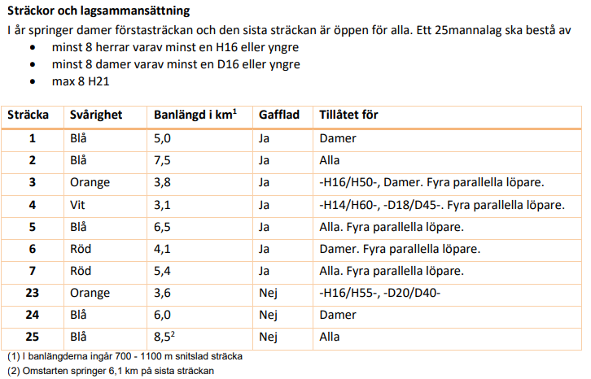
etappe | nivå | lengde | gaflet | for | a | b | c | d
1 | Blå | 5,0 | Ja | Damer | Aurora
2 | Blå | 7,5 | Ja | Alle | Alfred
3 | Oransje | 3,8 | Ja | -H16/H50-, Damer | Birk | Karl Aasmund | Anders HE | Erik S
4 | Hvit | 3,1 | Ja | -H14/H60-, -D18/D45- | Nina | Anders RE | Emma | Tuva
5 | Blå | 6,5 | Ja | Alle | Erik RJ | Jon | Sebastian | Christian
6 | Rød | 4,1 | Ja | Damer | Julie | Frida | Karoline | Johanne
7 | Rød | 5,4 | Ja | Alle | Øyvind | Thomas R | Egon | Øystein O
23 | Oransje | 3,6 | Nei | -H16/H55-, -D20/D40- | Tore B
24 | Blå | 6,0 | Nei | Damer | Erika
25 | Blå | 8,5 | Nei | Alle | Sondre

etappe | nivå | lengde | gaflet | for | a | b | c | d
1 | Blå | 5,0 | Ja | Damer | Kristine
2 | Blå | 7,5 | Ja | Alle | Donatas
3 | Oransje | 3,8 | Ja | -H16/H50-, Damer | Ine Marie | Elisabeth RJ | Trym | Selmer
4 | Hvit | 3,1 | Ja | -H14/H60-, -D18/D45- | Per Oscar | Knut L | Inger | (Mira)
5 | Blå | 6,5 | Ja | Alle | Magnus | Christopher S | Thomas T | Henning
6 | Rød | 4,1 | Ja | Damer | Anita | Bente | Helene | Kaia
7 | Rød | 5,4 | Ja | Alle | Jan LJ | Martin E | Morten B | Hallvard
23 | Oransje | 3,6 | Nei | -H16/H55-, -D20/D40- | Hanne
24 | Blå | 6,0 | Nei | Damer | Monica
25 | Blå | 8,5 | Nei | Alle | Martin M

